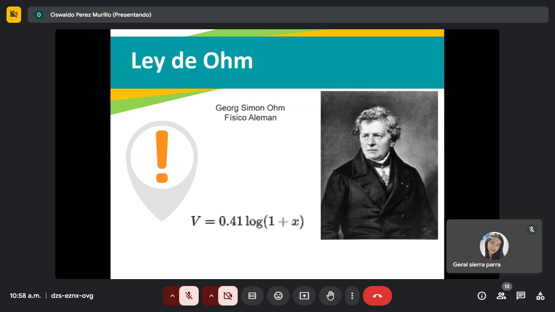

LA TENSION RESITENCIA

CORRIENTE: FLUJO QUE PERMITE EL MOVIMIENTO DE LAS CARGAS

LA MATERIA SE COMPONE DE ATOMOS

ELECTRONES CIRCULAN EL CENTRO, POR LA FUERZA QUE SE

AMPERIOS MEDICION DE LA CORRIENTE 1 COLUMB PO SEGUNDO CANTIDAD DE ELECTRONES QUE PASAN POR UN MEDIO

COULUMB 6 MILLONES DE ELECTRONES QUE PASAN EN UN PUNTO

QUE TAN GRANDE ES EL RIO VOLTAJE

j/c VOLTIO EXPRESION DE TRABAJO

V E

RESISTENCIA OPOSICION AL FLUJO

OHMS OMEGA

AISLANTES MATERIAL

CONDUCTORES LIBRE FLUJO

EL ORO NO SE UTILIZA POR COSTOS

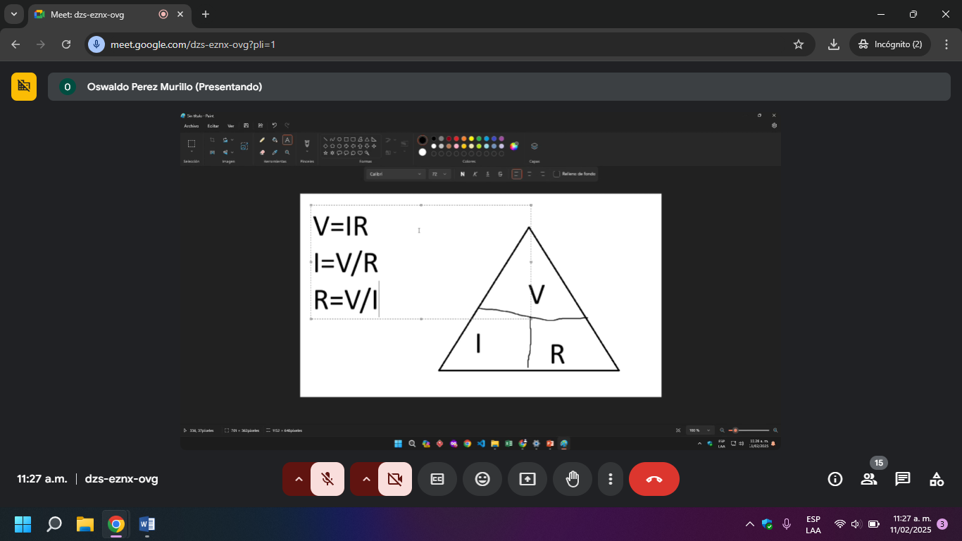

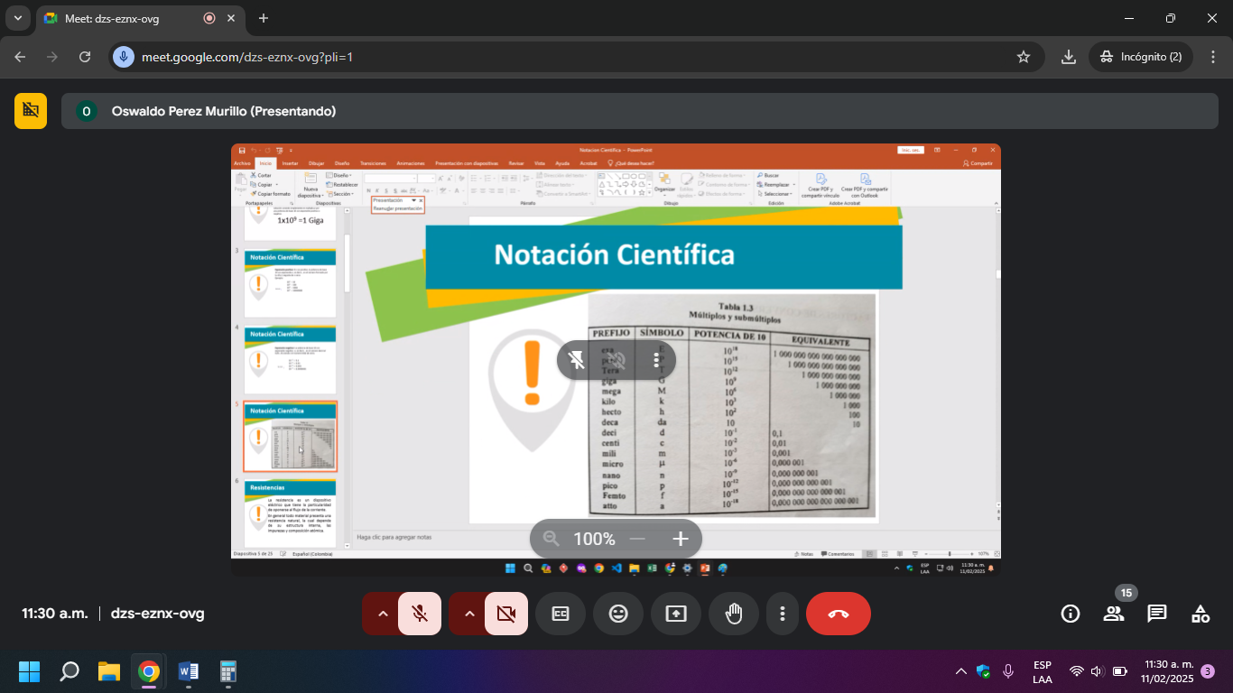

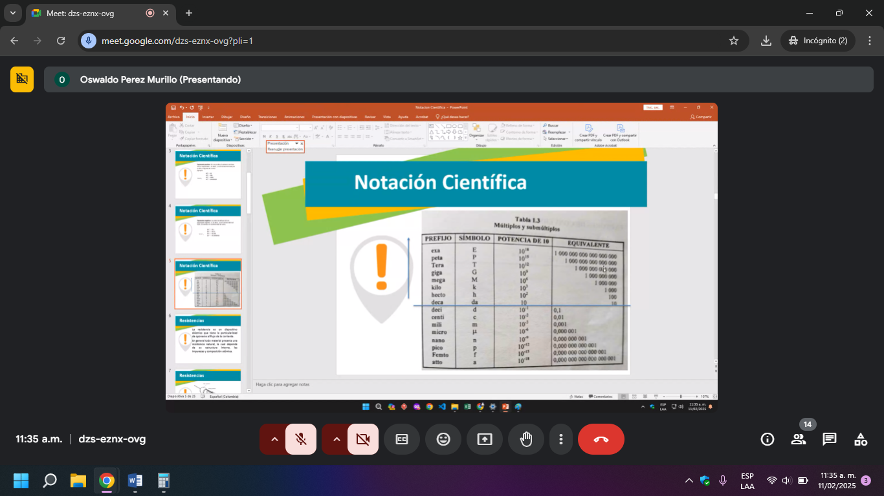

DEL DECA PA ARRIBA DIVIDIR

DEL DECA PA BAJO MULTIPICAR

V6/R 2 = I =3

V20/R 5 = I= 4

I3\*R2= V6

V 4.5/I 0.5A =R 9

5.- La siguiente tabla muestra los valores de la intensidad, resistencia y tensión de varios elementos de un circuito. Sin embargo se han borrado diversos valores. Calcula los valores que faltan indicando las operaciones necesarias.

https://www.edu.xunta.gal/centros/cafi/aulavirtual/mod/page/view.php?id=25235

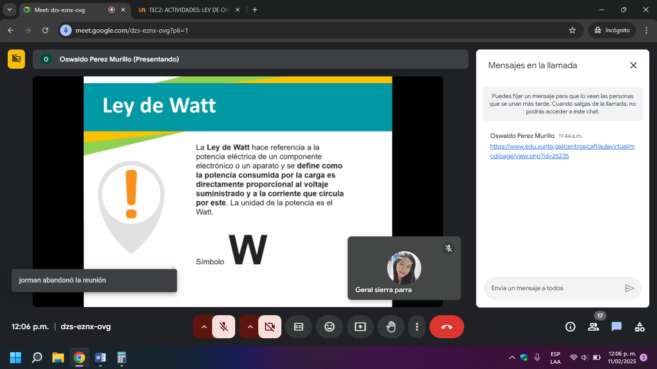

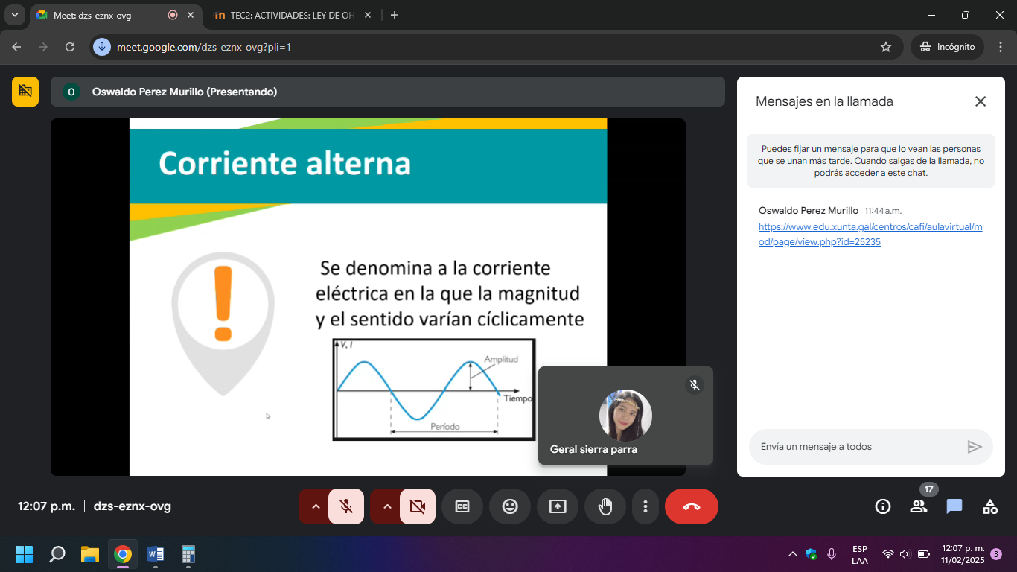

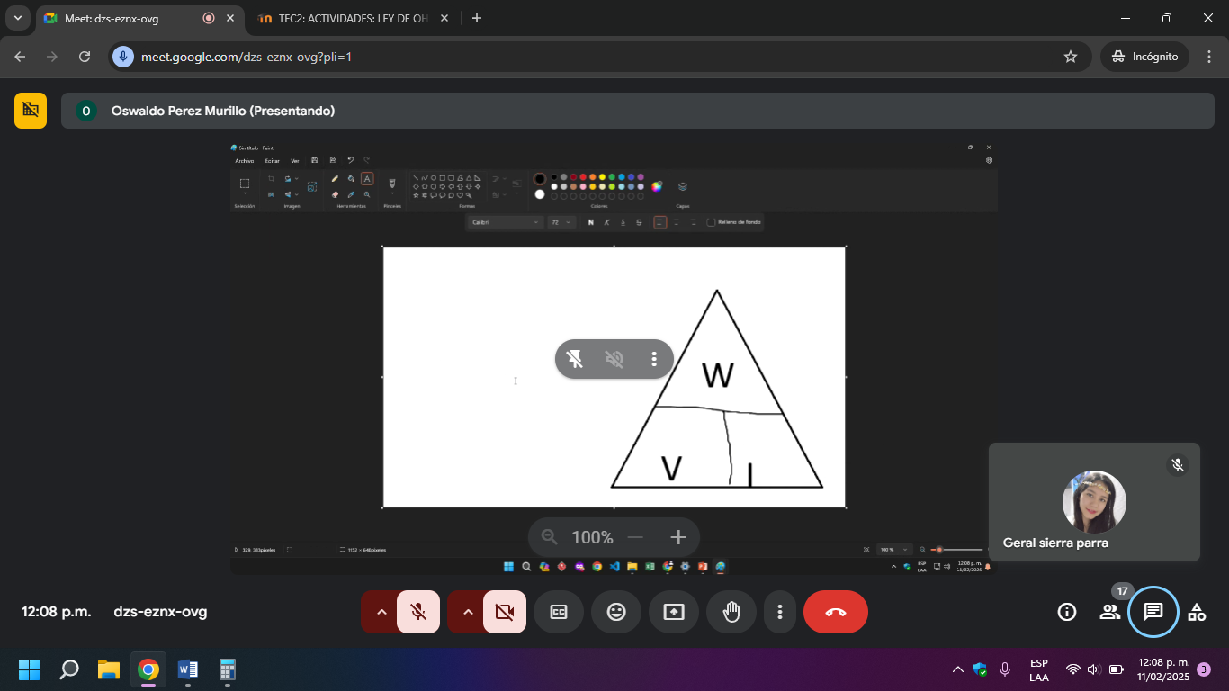

W=V\*I

W9\*I2=0.018W 18000 mW

V9 R 2= W

W=V\*I

I=V/R

W=V \* V/R

W=V2

V?

W=

AMPERIOS= 4

+++++++++++++++++++++++++++++++++++++++++++++++++++++++++++++++++++++++++++++

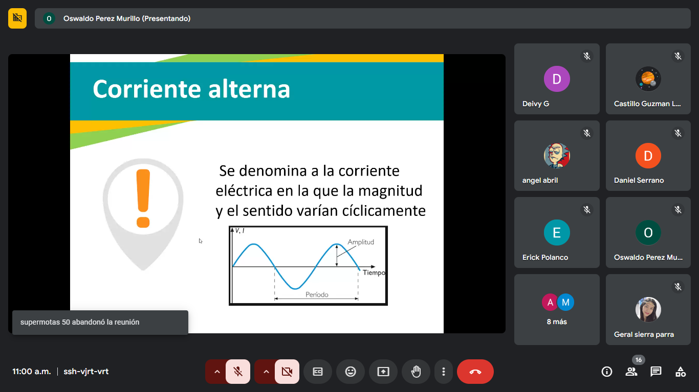

60 voltios

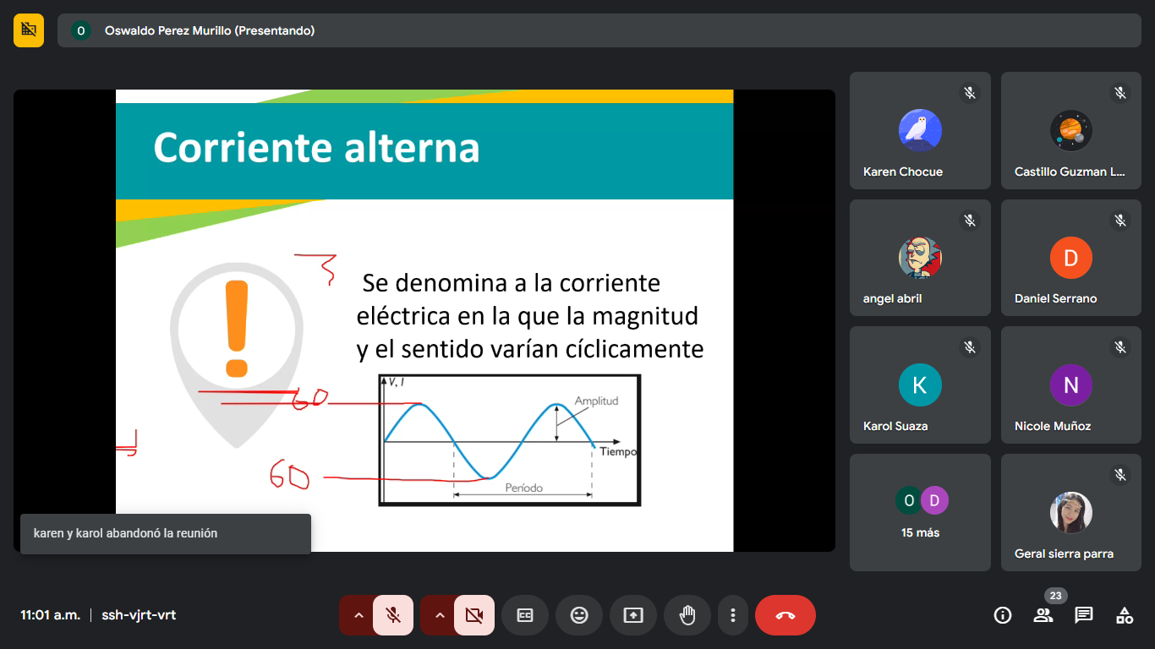

120 voltios

Periodo muere Y NACE LA SEÑAL

Amplitud frecuencia

60HZ=LA FRECUENCIA LAS VECES X SEGUNDO

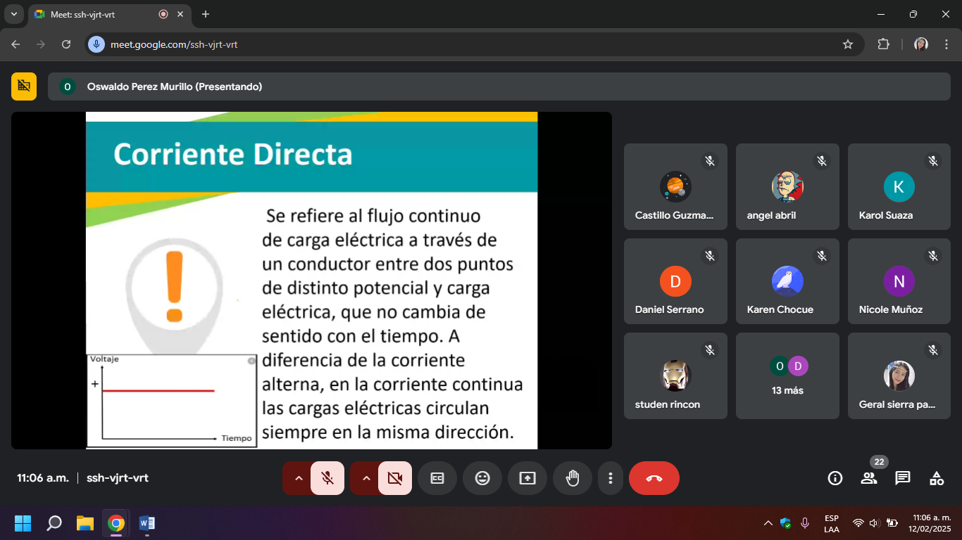

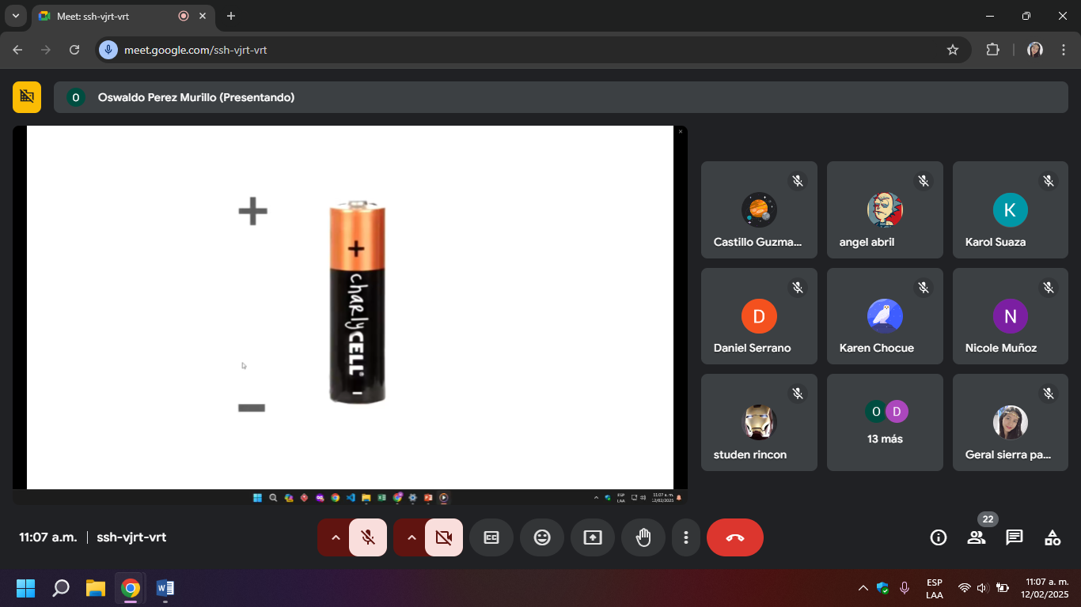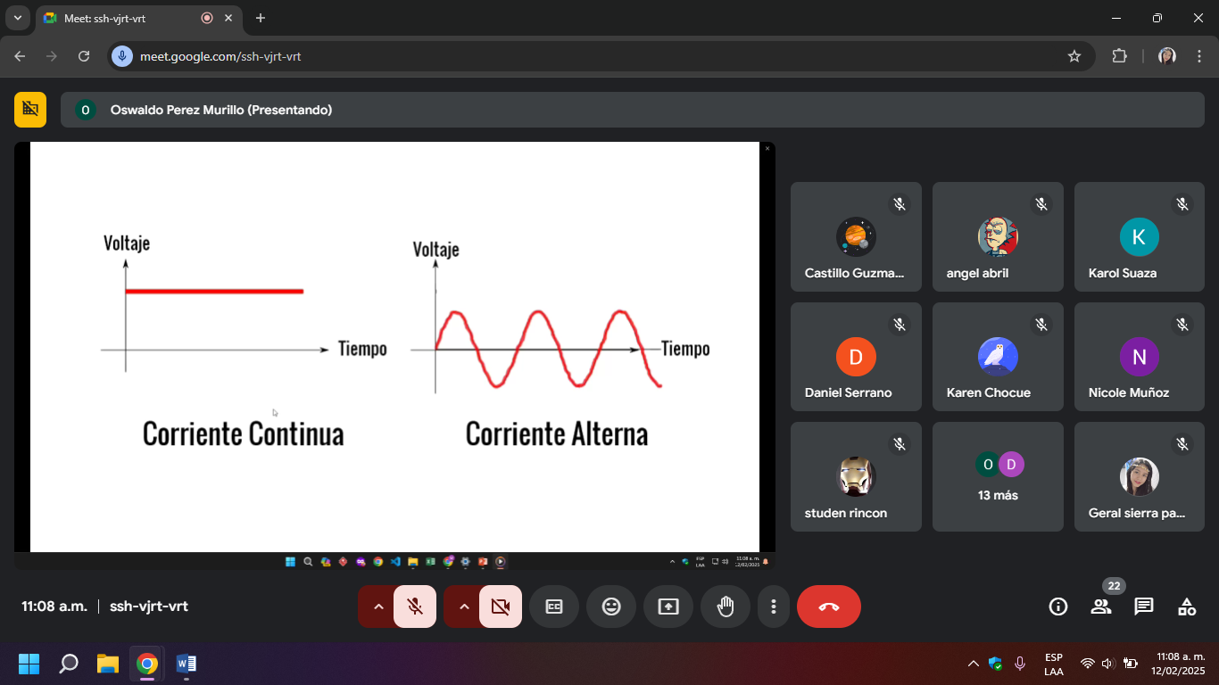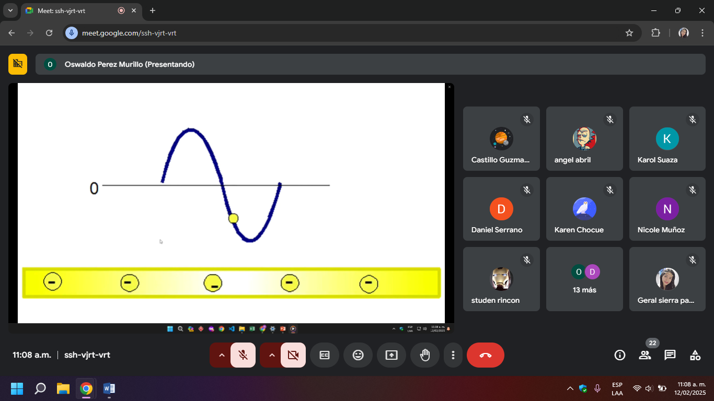SEMICICLO +

SEMICICLO- NO CAMBIA LA POLARIDAD SE MUEVEN LOS ELECTRONES



